  
  
  
  
  
  
  
  
  
  
M306 | Kleinprojekt abwickeln

Krüsi Manuel | Sablatnig Alex | Rossetti Elias | Thurairatnam Athiran | Trkulja Ilija   
IMSH16a & 16b

Inhalt

Einleitung 2

I – Informieren 3

Vorgaben 3

Vorgehen 3

SMART-Ziele 3

Risiken 3

Risikominimierung 4

P – Planen 5

Projektmethode 5

Rollenteilung 5

Projektstrukturplan 6

Zeitmanagement soll 7

Programmablaufplan 7

E – Entscheiden 8

Entscheidungstabelle 8

R – Realisieren 9

Vorgehen & Fortschritt 9

Arbeitspakete 9

K – Kontrollieren 13

Testfälle 13

Testprotokoll 14

Zeitmanagement ist 15

Abnahmeprotokoll 15

A – Auswerten 15

Reflexion 15

Rückmeldung 16

Anhang 18

Projektablaufplan 18

Projektstrukturplan 21

Zeitmanagement soll 22

Zeitmanagement ist 23

GUI 24

Quellenverzeichnis 25

Abnahmeprotokoll 26

# Einleitung

Von unserem Arbeitgeber, Herr Garavaldi, Chairman der Bank XY, haben wir den Auftrag bekommen, ein Spiel bezogen auf die Finanzdienstleistungsbranche zu programmieren Es soll eine Simulation davon sein, wie sich der Kontostand beim Investieren verändern kann. Da er Chairman einer Bank ist, haben wir uns gedacht, dass wir ein Tycoon-Spiel aus der Sicht einer Bank realisieren.

# I – Informieren

## Vorgaben

Zur Realisierung des Projektes haben wir fünf Werktage zur Verfügung. Das Endprodukt muss spätestens bis zum 5.10.18 fertig sein. Am Mittwoch ist abgemacht, mit dem Auftraggeber an einen Tisch zu sitzen und einen Zwischenbericht zu liefern. Wie wir das Projekt planen, realisieren, testen und fertigstellen, ist uns überlassen. Ausserdem führen wir dieses Projekt iterativ in einem 5er-Team durch. Das Spiel muss auf dem Web laufen.

## Vorgehen

Da wir noch nie ein Spiel realisiert haben, müssen wir uns erst mit verschiedenen Frameworks und Entwicklungsumgebungen anvertrauen, herumprobieren und uns schliesslich für eines entscheiden. Wir müssen uns überlegen, wo wir das ganze abspeichern, wer für welche Rolle und Aufgabe der Geeignete ist und auch wie viel Zeit wir für jede Aufgabe einrechnen. Dies werden wir anschaulich anhand von Diagrammen darstellen, mehr dazu unter der Kategorie *P – Planen*

## SMART-Ziele

|  |  |  |  |  |  |  |  |
| --- | --- | --- | --- | --- | --- | --- | --- |
| **Nr*.*** | **Kurztitel** | **Beschreibung** | **S** | **M** | **A** | **R** | **T** |
| 1. | Gesamtziel | Das Projekt und die Dokumentation werden am Freitag den 05.10.18, um 11:45 abgabebereit und abgegeben sein. | x | x | x | x | x |
| 2. | Design | Die Gestaltung der Bilder wie auch das GUI ist ansprechend und bis Mittwochmittag fertig. | x | x | x | x | x |
| 3. | Implementation | Die Implementation ist bis Feierabend am Donnerstag fertig. | x | x | x | x | x |
| 4. | Dokumentation | Die Dokumentation ist bis am Donnerstagabend, 23:59 fertig. | x | x | x | x | x |

## Risiken

* 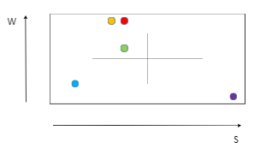R1: Zeit​
* R2: Zu grosse Ziele​
* R3: Schlechte Organisation​
* R4: Krankheitsausfälle​
* R5: Hardware-Ausfall​

Riskmap

Risikodiagramm

## Risikominimierung

Ein einzelnes Risiko stellt nicht ein zu grosses Problem dar. Aber wenn im schlimmsten Fall zwei oder mehr Probleme eintreffen, könnte es verheerende Folgen mit sich ziehen. Aus diesem Grund haben wir uns Massnahmen überlegt, um das Risiko zu minimieren. Zum Punkt Zeitrisiko werden wir auch die Zeit ausserhalb der Schule für dieses Projekt nutzen um möglichst vorwärts zu kommen und nicht in Stress zu geraten. Um schlechte Organisation zu vermeiden, haben wir eine Rollen- und Arbeitsteilung vorgenommen. Weitere Angaben hierzu finden Sie unter den Untertiteln *Rollenteilung* und *Arbeitsteilung*. Das kleinste Problem wäre, wenn jemand krank sein würde. Wir haben einen Ordner in einer Cloud abgelegt, auf den alle Zugriff haben. So kann man auch von zuhause daran arbeiten. Die Cloud dient auch als Backup bei einem Hardwareausfall.

# P – Planen

Alle in diesem Kapitel verwendete Diagramme sind weiter unten, unter Kapitel *Anhang*, gross und übersichtlich dargestellt.

## Projektmethode

Da wir einige Punkte im Laufe des Projektes ändern werden, werden wir das Projekt iterativ durchführen. So können wir Änderungen vornehmen, wo es nötig ist.

## Rollenteilung

|  |  |
| --- | --- |
| **Name** | **Rolle** |
| Ilija Trkulja | Gruppenleiter |
| Alexander Sabladnig | Designer & Konzeptentwickler |
| Manuel Krüsi | Coder |
| Elias Rossetti | Coder |
| Athiran Thurairatnam | Designer & Konzeptentwickler |

Bevor wir die Rollen verteilt haben, haben wir uns zusammengesetzt und über unsere Stärken geredet. Die Rollen sind Anhand der Stärken verteilt worden.

|  |  |
| --- | --- |
| **Name** | **Aufgabe** |
| Manuel Krüsi | Mit Framework Phaser vertraut werden  Logikscript für Investitionen und Verkäufe |
| Elias Rossetti | Mit Framework Phaser vertraut werden  GUI erstellen |
| Athiran Thurairatnam | Designen für das Spiel  Konzepte entwickeln |
| Alexander Sablatnig | Grafiken designen  Konzepte entwickeln  Diagramm Entscheidungstabelle  Webseite |
| Ilija Trkulja | Dokumentation inkl. restliche Diagramme  Coder unterstützen  Übersicht behalten und Ziele verfolgen |

## Projektstrukturplan

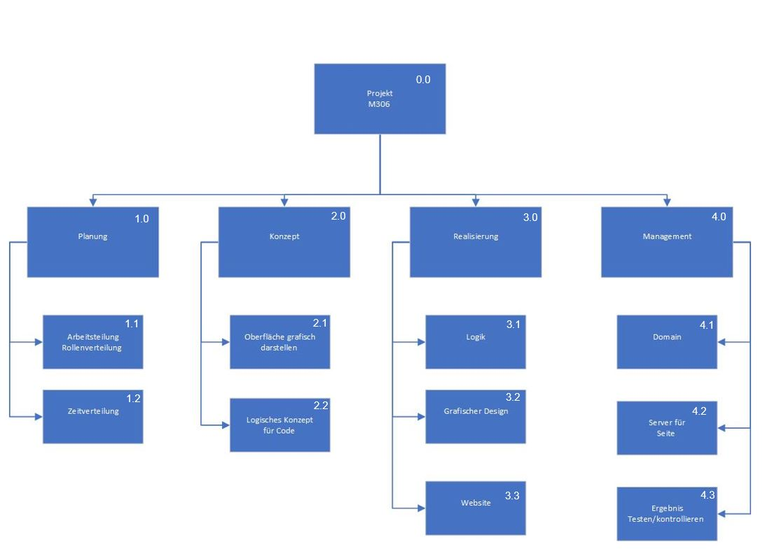Um das Projekt anfangen zu können, haben wir zuerst einmal überlegen müssen, was für Aufgabenpakete es überhaupt zu erledigen gibt. Um das ersichtlich zu gestalten, haben wir ein Projektstrukturplan erstellt und die Aufgaben verteilt.

Projektstrukturplan

## Zeitmanagement soll

Damit wir nicht in Stress kommen, haben wir uns vorgenommen, dass wir bis Donnerstagabend fertig mit allem sein wollen. So hätten wir am Freitag genügend Zeit, allfällige Korrekturen und Überarbeitungen vorzunehmen. Das heisst, wir werden die ersten drei Tage bis Mittwoch überproduktiv arbeiten müssen und eventuell auch von zu Hause.

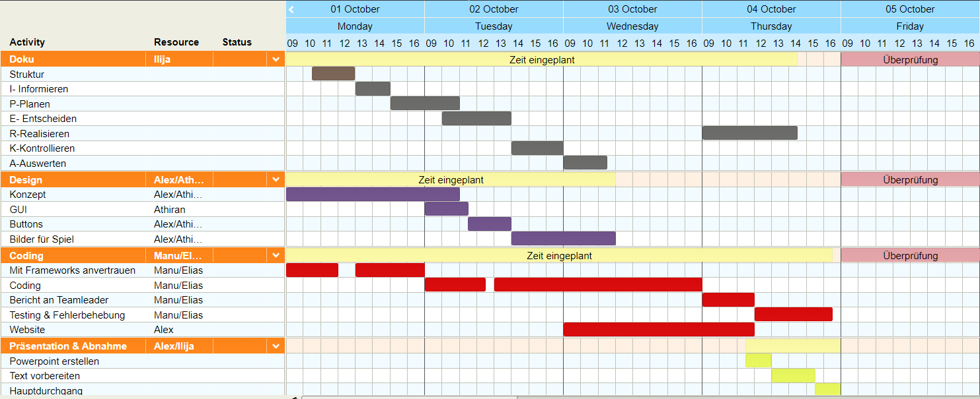**GANTT-Diagramm soll**

## Programmablaufplan

Da wir ein Spiel programmierten, wäre es von Vorteil ein PAP zu erstellen. So haben wir eine klare Übersicht darüber, wie unser Programm funktionieren und ablaufen sollte. Da es zu viele Bilder wären, haben wir die PAPs nicht hier, sondern im *Anhang* hinzugefügt.

# E – Entscheiden

## Entscheidungstabelle

* Kantonsbezogen

Das 1. Konzept beinhaltet keine genauen Standorte innerhalb eines Kantons. Wir nehmen den Kanton als Ganzes und heben das Limit für Banken auf.

* Punktebezogen

Im 2. Konzept haben wir innerhalb des Kantons eigene Punkte, welche die Bankfilialen repräsentieren. Diese Punkte sind begrenzt, somit auch das Limit an Bankfilialen.

* Stadtbezogen

Der 3. Punkt beinhaltet Städte als Untergruppe des Kantons. Diese Städte haben jedoch kein Limit für Bankfilialen.

|  |  |  |  |  |
| --- | --- | --- | --- | --- |
|  | Gewichtung (Faktor 1-9) | Kantonsbezogen (158) | **Punktebezogen (169)** | Stadtbezogen (149) |
| Intuition | 7 | 6 (42) | **5 (35)** | 5 (35) |
| Komplexität | 5 | 4 (20) | **6 (30)** | 4 (20) |
| Ansprechend | 6 | 4 (24) | **6 (36)** | 5 (30) |
| Benutzbarkeit | 8 | 6 (48) | **4 (32)** | 5 (40) |
| Zielgerichtet | 6 | 4 (24) | **6 (36)** | 4 (24) |

Wie man aus der Tabelle entnehmen kann, ist, wenn man die Emotionen aus dem Spiel lässt, die zweite Option die Rationalste.

Dasselbe Spiel haben wir für die Frameworks und Engins gemacht. Zur Auswahl stand Phaser, Unreal und Unity. Unsere Coder haben sich mit allen drei beschäftigt und wie wir feststellten, brachte jeder seine Vorteile mit sich. Die Entscheidungstabelle brachte f0lgendes Ergebnis:

|  |  |  |  |  |
| --- | --- | --- | --- | --- |
|  | Gewichtung (Faktor 1-9) | Phaser(130) | Unreal(98) | Unity(119) |
| Webkompatibel | 9 | 6 | 4 | 5 |
| Schwierigkeit | 6 | 6 | 2 | 5 |
| Ansprechend | 6 | 4 | 5 | 4 |
| Benutzbarkeit | 4 | 4 | 5 | 5 |

# R – Realisieren

## Vorgehen & Fortschritt

Nachdem die Konzepte erstellt, Bilder bearbeitet und PAPs erstellt worden sind, können wir mit der eigentlichen Aufgabe anfangen. Unsere beiden Coder, Manuel Krüsi und Elias Rossetti, können nun ihre Stärke unter Beweis stellen. Während sie den Code realisieren, arbeiten Alex und Athiran an den Buttons und Bilder für das GUI. Wichtig hier ist die Kommunikation, da am Schluss alles miteinander vernetzt sein muss. Wenn die Kommunikation fehlt, werden wir am Ziel vorbeischiessen.

## Arbeitspakete

Hier haben wir die wichtigsten Arbeitspakete vorgeführt.

|  |  |  |  |
| --- | --- | --- | --- |
| **Arbeitspaket** | **Konzept entwerfen** | | |
| **Projekt** | Swiss Finance Tycoon 2018 | **PSP-Code** | - |
| **Projektleiter** | Ilija Trkulja | **GUID** | - |
| **Kunde** | Herr Garavaldi | **Projekt durch** | Gruppe 8 |
| **AP-Verantwortlich** | Alexander Sablatnig | **Abnahme durch** | Herr Garavaldi |

|  |
| --- |
| **Beschreibung** |
| Wir entwerfen ein Grundkonzept des Spiels und vergenauern die Konzepte für alle GUIs. |
| **Ziele** |
| Das Ziel ist es das Spiel- und Designkonzept zu entwickeln und es graphisch und logisch an das Team zu vermitteln. |
| **Einsatzmittel** |
| Entscheidungsraster, Paint, Photoshop, Cloud |
| **Risiken** |
| Risiken wären ein zu komplexes Projekt zu planen. |

|  |  |
| --- | --- |
| **Referenzen** | - |
| **Eingangsdokument** | Projekt 6 |
| **Ausgangsdokument** | Dokumentation |
| **Anlagen** | - |

|  |  |  |  |
| --- | --- | --- | --- |
| **Beginn** | 01.10.2018 | **Vorgänger** | - |
| **Dauer** | 2 Tage | **Nachfolger** | GUI-Vorbereitung |
| **Ende** | 02.10.2018 | **Termininformationen** | - |
| **Kosten** | 0.- | | |

|  |  |  |  |  |  |  |
| --- | --- | --- | --- | --- | --- | --- |
| **Erstellt von** | Alexander Sablatnig | | **Version** | | 1.0 | |
| **Genehmigt von** | Ilija Trkuljja | | **Genehmigt am** | | 01.10.2018 | |
| **Arbeitspaket** | | **Grafiken designen** | | | | |
| **Projekt** | | Swiss Finance Tycoon 2018 | | **PSP-Code** | | - |
| **Projektleiter** | | Ilija Trkulja | | **GUID** | | - |
| **Kunde** | | Herr Garavaldi | | **Projekt durch** | | Gruppe 8 |
| **AP-Verantwortlich** | | Alexander Sablatnig | | **Abnahme durch** | | Herr Garavaldi |

|  |
| --- |
| **Beschreibung** |
| Ich designe Bilder für das Spiel, um es grafisch ansprechbarer zu machen. |
| **Ziele** |
| Das Spiel gewinnt an Qualität. |
| **Einsatzmittel** |
| Paint, Photoshop |
| **Risiken** |
| * (Es gibt keine, da dieser Schritt optional ist) |

|  |  |
| --- | --- |
| **Referenzen** | Athiran Thurairatnam |
| **Eingangsdokument** | - |
| **Ausgangsdokument** | Dokumentation |
| **Anlagen** | - |

|  |  |  |  |
| --- | --- | --- | --- |
| **Beginn** | 01.10.2018 | **Vorgänger** | Konzept entwickeln |
| **Dauer** | 3 Tage | **Nachfolger** | GUI implementieren |
| **Ende** | 03.10.2018 | **Termininformationen** | - |
| **Kosten** | 0.- | | |

|  |  |  |  |
| --- | --- | --- | --- |
| **Erstellt von** | Alexander Sablatnig | **Version** | 1.0 |
| **Genehmigt von** | Ilija Trkuljja | **Genehmigt am** | 01.10.2018 |

|  |  |  |  |
| --- | --- | --- | --- |
| **Arbeitspaket** | **GUI-Programmierung** | | |
| **Projekt** | Swiss Finance Tycoon | **PSP-Code** | - |
| **Projektleiter** | Illja Trkulja | **GUID** | - |
| **Kunde** | Herr D. Garavaldi | **Projekt durch** | Gruppe 8 |
| **AP-Verantwortlich** | Elias Rossetti | **Abnahme durch** | Herr D. Garavaldi |

|  |
| --- |
| **Beschreibung** |
| Ein GUI mit HTML und JavaScript soweit zum Laufen bringen, dass man eine Spiellogik dahinter setzen kann. |
| **Ziele** |
| Ein GUI, welches dem grafischen Konzept entspricht und die grundsätzlichen Funktionen für die Logik bereitstellt. |
| **Einsatzmittel** |
| -Phaser 3 Framework  -Sprachen JavaScript & HTML  -Texteditor |
| **Risiken** |
| -Zeitknappheit  -Funktionsunfähigkeit  -Krankheit |

|  |  |
| --- | --- |
| **Referenzen** | - |
| **Eingangsdokument** | Projekt 6 |
| **Ausgangsdokument** | Dokumentation |
| **Anlagen** |  |

|  |  |  |  |
| --- | --- | --- | --- |
| **Beginn** | 1.10.2018 | **Vorgänger** | GUI - Vorbereitung |
| **Dauer** | 4 Arbeitstage | **Nachfolger** | Programmlogik |
| **Ende** | 4.10.2018 | **Termininformationen** | Abgabe 5.10.2018 |
| **Kosten** | 0 CHF | | |

|  |  |  |  |
| --- | --- | --- | --- |
| **Erstellt von** | Elias Rossetti | **Version** | 1.0 |
| **Genehmigt von** | Illja Trkulja | **Genehmigt am** | 4.10.2018 |

# K – Kontrollieren

## Testfälle

|  |  |  |
| --- | --- | --- |
| **Nr.** |  | 1 |
| **Beschreibung** |  | Regionsnavigation |
| **Situation** | **Zustand** | Schweiz Übersicht |
|  | **Signal** | Regionswahl |
| **Eingaben** | **Titel** | Regionsnavigation |
|  | **Beschreibung** | Klicke auf eine Region |
|  | **Button** |  |
| **Erwartetes Resultat** | **Zustand** | Regionsanzeige |
|  | **Ausgabe** | - |

|  |  |  |
| --- | --- | --- |
| **Nr.** |  | 2 |
| **Beschreibung** |  | Bankkaufmenü aufrufen |
| **Situation** | **Zustand** | Regionsübersicht |
|  | **Signal** | Bankstandort anklicken |
| **Eingaben** | **Titel** | Bankmenü |
|  | **Beschreibung** | Klicke auf einen Bankenstandort |
|  | **Button** |  |
| **Erwartetes Resultat** | **Zustand** | Bankenkaufmenü |
|  | **Ausgabe** | - |

|  |  |  |
| --- | --- | --- |
| **Nr.** |  | 3 |
| **Beschreibung** |  | Bank kaufen |
| **Situation** | **Zustand** | Bankenkaufmenü |
|  | **Signal** | Bank kaufen |
| **Eingaben** | **Titel** | Bank kaufen |
|  | **Beschreibung** | Kaufe eine Bank einer Sorte |
|  | **Button** |  |
| **Erwartetes Resultat** | **Zustand** | Regionsübersicht |
|  | **Ausgabe** | Anzeige Bankanzahl |

|  |  |  |
| --- | --- | --- |
| **Nr.** |  | 4 |
| **Beschreibung** |  | Investitionsübersicht aufrufen |
| **Situation** | **Zustand** | Jede Übersichtskarte |
|  | **Signal** | investieren |
| **Eingaben** | **Titel** | Investieren |
|  | **Beschreibung** | Investieren drücken |
|  | **Button** |  |
| **Erwartetes Resultat** | **Zustand** | Übersicht über alle Investitionsarten |
|  | **Ausgabe** | - |

|  |  |  |
| --- | --- | --- |
| **Nr.** |  | 5 |
| **Beschreibung** |  | Investitionsinterface |
| **Situation** | **Zustand** | Investitionsübersicht |
|  | **Signal** | Eine Investitionsart wählen |
| **Eingaben** | **Titel** | Investition wählen |
|  | **Beschreibung** | Man wählt im Übersichtsfenster eine Investitionsart an |
|  | **Button** |  |
| **Erwartetes Resultat** | **Zustand** | Investitionsdetailansicht |
|  | **Ausgabe** | - |

## Testprotokoll

|  |  |  |  |
| --- | --- | --- | --- |
| Applikation |  | Tester | Manuel Krüsi |
| Version |  | Datum / Zeit | 5.10.10 |
| Nr. | Effektives Resultat | Bewertung | Bemerkung |
| Ausgabe |  |  |
| 1 | Aufruf Regionsansicht | R |  |
| 2 | Aufruf Bankkaufmenü | R |  |
| 3 | Aufruf Regionsansicht, kauf Bank | R |  |
| 4 | Aufruf der Investitionsübersicht | R |  |
| 5 | Aufruf der Investitionsdetails | R |  |
| Fazit: | Code in Ordnung | | |

Glücklicherweise sind alle Testfälle wie erwartet herausgekommen.

## Zeitmanagement ist

Wie erwartet haben wir uns bei vielen Punkten im Zeitmanagement verschossen. Bei der Doku wurde die Phase P viel zu sehr unterschätzt. Allgemein kann man für die Doku sagen, es beansprucht wesentlich mehr Zeit als man sich vorstellen kann.

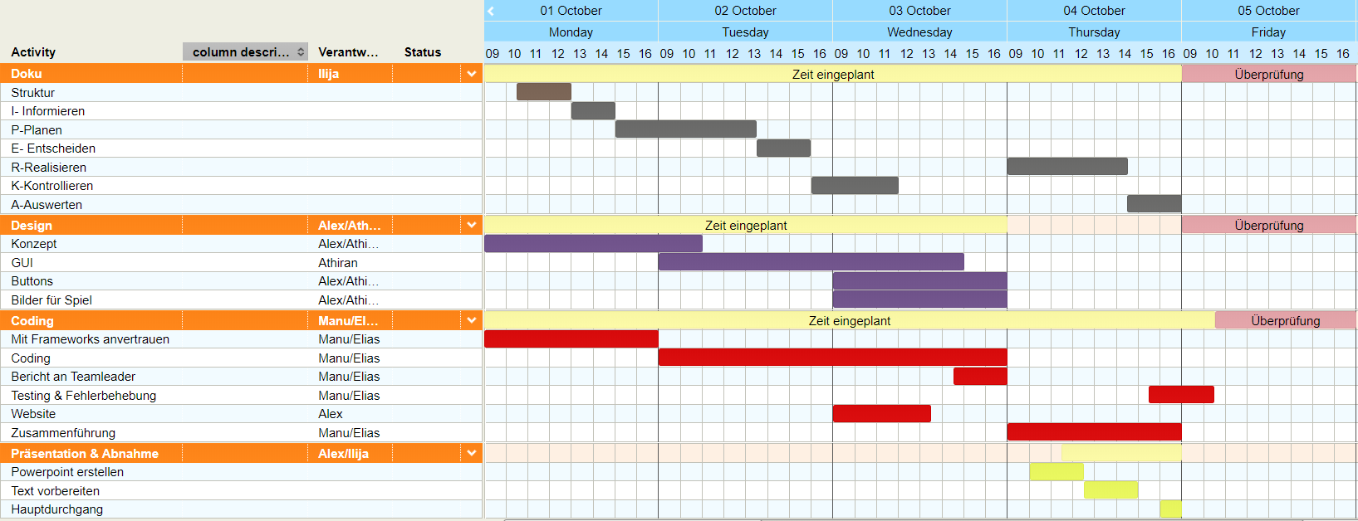Zum Produkt können wir nur sagen, zum Glück haben wir uns vorgenommen, bis Mittwoch fertig zu werden und dafür auch von zu Hause gearbeitet. Für die ganze Arbeit haben wir einen Tag zu wenig eingerechnet, wenn man unsere Heimarbeit nicht berücksichtigt. Grafik finden Sie vergrössert im Anhang

GANTT-Diagramm ist

GANTT-Diagramm ist

## Abnahmeprotokoll

Das Abnahmeprotokoll haben wir aus Platzgründen unter *Anhang* dokumentiert.

# A – Auswerten

## Reflexion

Da bereits Freitag ist und die Projektwoche sich langsam dem Ende neigt, wird es Zeit für die Reflexion. Aus der Sicht des Projektleiters war diese Projektwoche für unser Team ein Erfolg. Wir hatten eine schwere Aufgabe, dennoch sind wir optimistisch in die Woche gestartet. Sehr schnell haben wir uns für ein Spiel entschieden und konnten uns gleich ans Planen stützen, was sich als relativ Schwieriges erwiesen hat. Wir haben noch nie ein solches Projekt geführt und ohne Erfahrung ist es schwierig ein Team zu leiten und gute Entscheidungen zu treffen. Deshalb haben wir uns dazu entschieden, eine sehr flache aber dennoch klare Hierarchie zu führen. Wir sind am ersten Tag als Team zusammengekommen und haben über die Rollen- und Aufgabenteilung gesprochen, danach wurden die Rollen den Stärken der jeweiligen Person nach vergeben. Ich kann für das gesamte Team sagen, dass das eine richtige und vor allem wichtige Entscheidung war. Aufgrund dieser Entscheidung konnte jeder das machen, was ihm Spass bereitet. Dies war essentiell für unseren Erfolg.

Die Risiken, die wir in Betracht gezogen haben, glücklicherweise nicht eingetroffen sind. Dies ersparte uns Aufregung. Falls ein Problem dennoch aufgetreten wäre, wären wir darauf vorbereitet gewesen. Das Engagement des Teams war gigantisch, es wurde fleissig gearbeitet und das Ziel war stets klar vor Augen. Darauf bin ich als Gruppenleiter stolz auf das Team.

Natürlich lief nicht alles wie geschmiert. Das GUI fertig zu stellen erwies sich als mühsamer als am Anfang gedacht. Das grösste Problem war überraschenderweise, dass die Coder Probleme hatten, die Ressourcen laufen zu lassen. Zum Glück konnten wir das Problem beheben. Danach war das Schwerste erledigt und der Rest lief gut ab.

Bitte beachten Sie bei der Bewertung, dass keiner von uns bisher ein Spiel programmiert hat und auch noch nie JavaScript benutzt hat. Unsere Coder lernten innert fünf Tagen eine neue Sprache und erstellten ein Spiel dazu Spiel programmieren.

Unsere Ziele haben wir ebenfalls mehrheitlich verfehlt. Wir haben uns zu fest unter Druck gesetzt. Das nächste Mal werden wir uns mehr Zeit für das Planen nehmen, damit so etwas nicht nochmals vorkommt.

Als Fazit finden wir, dass diese Woche eine sehr spannende und lehrreiche Woche war. Wir haben neue Erfahrungen damit gesammelt, ein Projekt ohne jegliche Hilfe zu führen. Spass hat es aber sehr gemacht, wir sind alle zufrieden. Für das Projekt haben wir uns definitiv zu viel vorgenommen. Wir haben von Zuhause aus gearbeitet und waren trotzdem bis Donnerstagnacht dran. Das Zeitmanagement ist uns echt misslungen, aber aus Fehlern lernt man.

## Rückmeldung

Ilija Trkulja

Viele haben sich über die Location beschwert, weil sie einen langen Weg hierher hatten. Darüber kann ich mich nicht beschweren, ich kann zu Hause in den Bus steigen, der mich bis zum Sonnenhof fährt. Zur Location kann ich noch sagen, dass ich Rapperswil sehr schön finde. Ausserdem gabs eine Vielzahl an Möglichkeiten sich zu verpflegen. Während der Projektwoche herrschte ein angenehmes Klima, man lernte sich besser kennen und knüpfte auch Kontakte. Das einzige was ich nicht gut fand ist, dass wir nicht ins Ausland gegangen sind. Ein Lager wäre nochmals etwas anderes als eine Projektwoche. Dennoch kann ich verstehen, wieso diese Woche hier stattgefunden hat.

Manuel Krüsi

Durch eine tägliche Mitfahrgelegenheit war der mit ÖV eher anstrengende Weg  
leicht zu bewältigen und so war ich schnell und gerne in Rapperswil. Nebst schönen Grünanlagen bietet Rapperswil auch viele Essenmöglichkeiten für jedes Budget, was mir durchaus gelegen kam. Die Projekte waren Aufwandsmässig ein wenig unausgeglichen, aber unseres war sehr interessant, auch wenn viel zuhause gearbeitet werden musste. Die Räumlichkeiten waren sehr sauber und boten ein angenehmes Arbeitsumfeld.

Athiran Thurairatnam

Weg der ÖV musste ich jeden Tag 13 Fr. für das Anschlussbillet ausgeben, da ich weit weg wohne und zudem dauerte die Anreise sehr lange. Sonst fand ich, dass es in Rapperswil viele Essenmöglichkeiten hat. Die Schule ist sehr gut, ruhig und die Räume waren für die Gruppenarbeite sehr geeignet.

Elias Rossetti

Die Projektwoche in Rapperswil habe ich persönlich als sehr gelungen empfunden. Rapperswil ist zwar etwas weiter weg als Zürich oder Horgen, aber trotzdem mit mehreren Zügen zu erreichen. Das Gebäude selbst ist auch nur etwa 7 Minuten zu Fuss vom Bahnhof entfernt. Das Gebäude and sich und die Zimmer waren in einem guten Zustand und booten genug Platz um vernünftig zu arbeiten. Der Internetzugang war mit etwa 100 mbit/s Up-& Download durchaus gut, schade war jedoch, dass man sich, wenn man das Gerät in den Stand-by-Modus schaltete jedes Mal wieder einloggen musste, was vor allem auf den mobilen Geräten eher mühsam war. Verpflegungsmöglichkeiten waren genügende vorhanden, vom Migros Restaurant bis zum Dönerladen gibt es in Rapperswil fast alles. Ich würde diesen Kurs so sicherlich nochmals durchführen.

Alex Sablatnig

Der Standort ist angenehm gelegen, was von der Anreise bis zu der Distanz, vom HB zum Gebäude, gilt. Die Verpflegungsmöglichkeiten sind mehr als genügend, jedoch habe ich eine nah gelegenen Pausenplatz (z.B. Park) vermisst. Die Projektwoche war anspruchsvoll, was Selbständigkeit betrifft, was ich sehr gut finde. Das Team hat sehr gut funktioniert, worüber ich sehr froh bin. Von der Aufteilung der Arbeit, bis zur Zusammenarbeit an Teilaufgaben, hat immer alles gestimmt.

Wenn ich wieder eine Teamarbeit hätte, würde ich sie im selben Team lösen wollen.

# Anhang

## Projektablaufplan

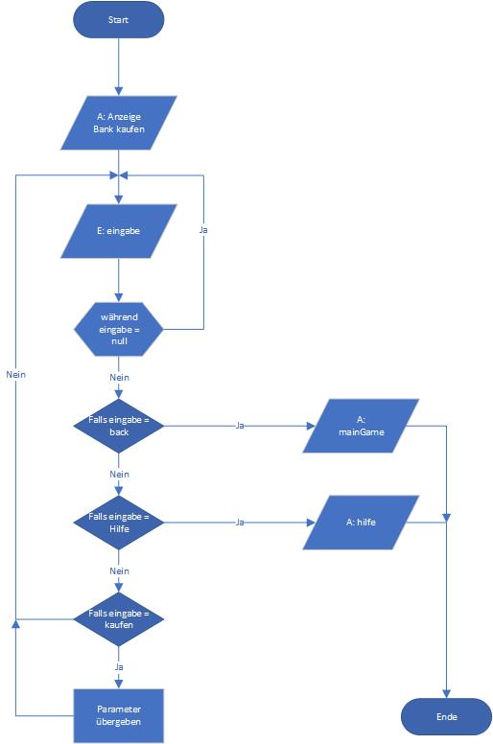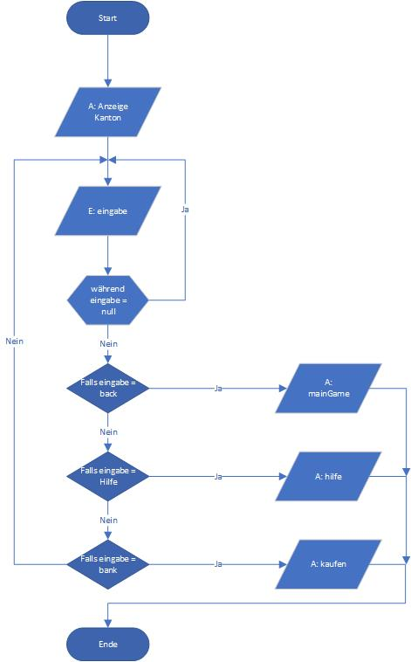

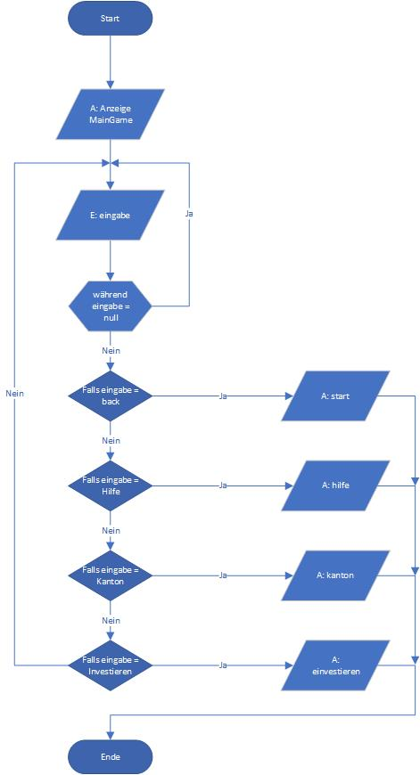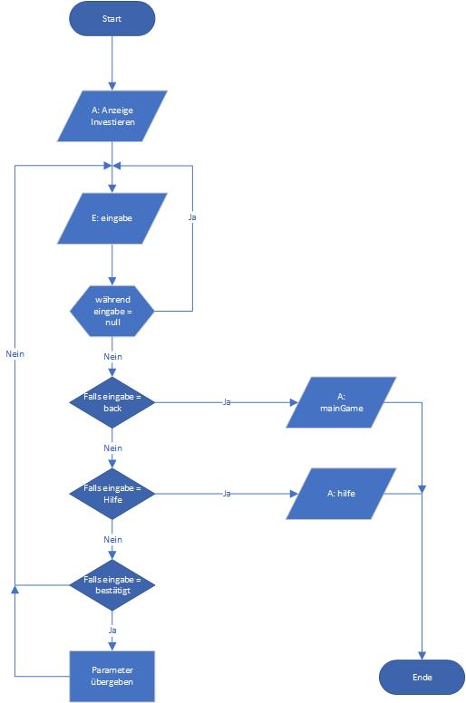

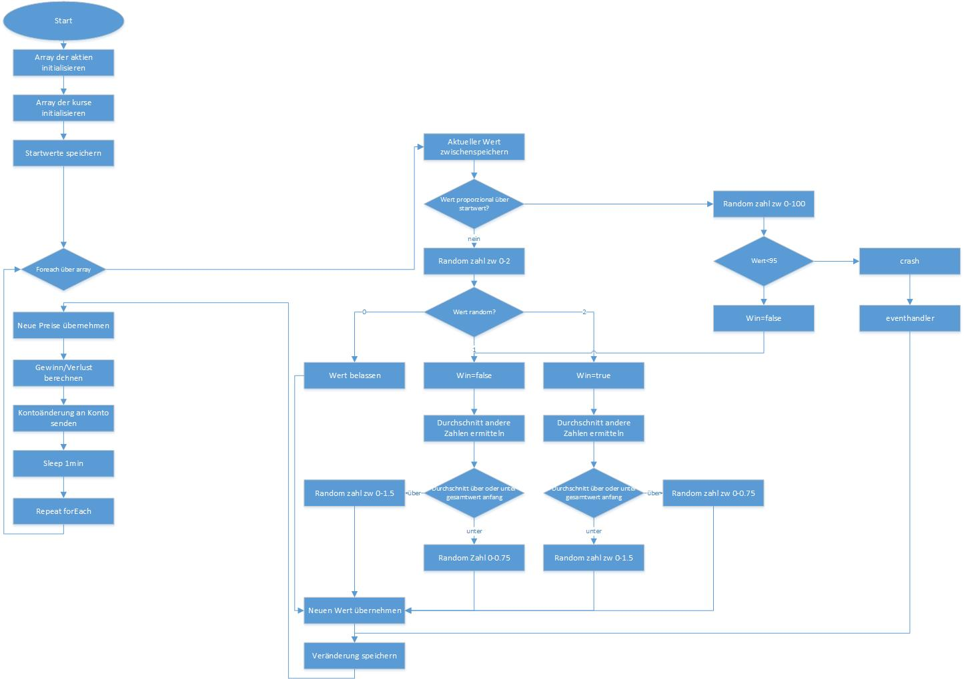

## Projektstrukturplan



Projektstrukturplan

## Zeitmanagement soll

GANTT-Diagramm soll

## Zeitmanagement ist

GANTT-Diagramm ist

## GUI

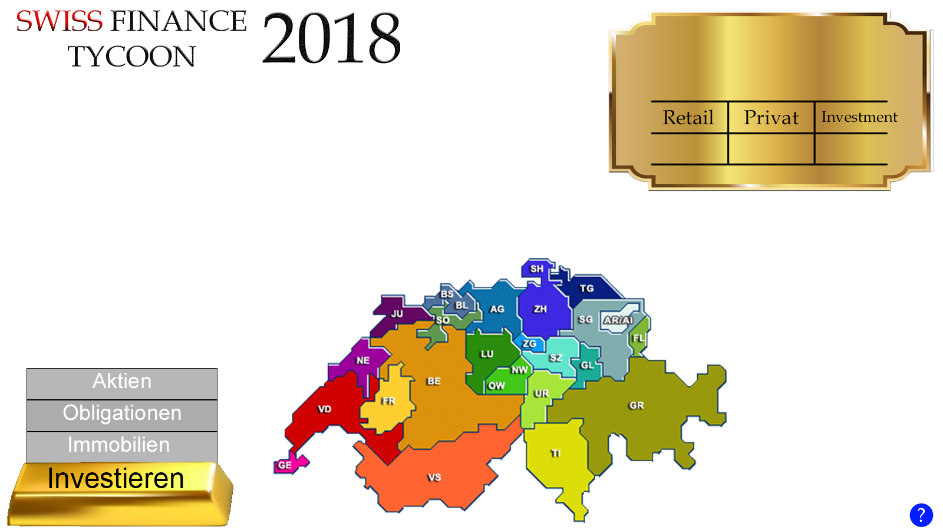

## Quellenverzeichnis

Framework: Phaser https://phaser.io

# Abnahmeprotokoll

# 

